Министерство науки и высшего образования Российской Федерации
Санкт-Петербургский Политехнический университет Петра Великого
—
Институт компьютерных наук и кибербезопасности
КУРСОВАЯ РАБОТА
«Разработка синтаксического анализатора языка Bash»
по дисциплине «Формальные грамматики и теория компиляторов»
Выполнил Чупров Е.А.
студент гр. 5131001/30501

Руководитель
ст. преподаватель Семьянов П.В.

Санкт-Петербург
2026
ОГЛАВЛЕНИЕ
1 ЦЕЛЬ РАБОТЫ 3
2 ХОД РАБОТЫ 4
2.1 Теоретические сведения 4
2.2 Лексический анализатор языка 5
2.3 Синтаксический анализатор языка 7
2.4 Возникшие конфликты и их исправление 13
2.5 Работоспособность парсера 15
3 РЕЗУЛЬТАТЫ 21
4 ВЫВОД 22
ПРИЛОЖЕНИЕ 1 23
ПРИЛОЖЕНИЕ 2 26

ЦЕЛЬ РАБОТЫ
Получение навыков проектирования грамматик языков программирования, самостоятельная разработка контекстно-свободной грамматики подмножества языка Bash и создание его синтаксического распознавателя с использованием генераторов лексических и синтаксических анализаторов flex и yacc.

Распознаватель решает только вопрос принадлежности текста языку. Сценарий он не исполняет и подстановки не раскрывает.

ХОД РАБОТЫ

Теоретические сведения
Bash — командный интерпретатор GNU и язык сценариев UNIX. По синтаксису он продолжает Bourne shell и раздел Shell Command Language стандарта POSIX. Свои расширения у Bash есть поверх этой основы. Сценарий — это последовательность команд.

Весь Bash в одну контекстно-свободную грамматику не помещается. Знаки #, $, скобки и перевод строки в кавычках, в here-документе и в арифметике читаются по-разному. Алиасы, тильда и раскрытие {a,b} меняют текст ещё до разбора, поэтому в грамматику они не входят.

В работе взято подмножество языка. Файл начинается со строки #!/bin/bash. После пути можно оставить только пробелы и табы. Файл, состоящий только из шебанга, принимается. Пустой файл не принимается. Дальше идут обычные команды с аргументами и перенаправлениями >, >>, <, 2>, 2>&1 в конце. Присваивание NAME=value считается отдельной командой. Команды соединяются конвейером, &&, ||, ;, & и переводом строки.

Проверка пишется как [ ... ]. Знаки вроде -lt остаются обычными словами. Есть if с elif и else, циклы while, until, for имя in список и case. Каждая ветка case заканчивается ;;. В условии if, while и until разрешена только проверка [ ... ]: любая команда на этом месте не даёт ясной границы между условием и телом. Функция записывается как name() { ...; }, function name { ...; } или function name() { ...; }. Фигурные скобки здесь только тело функции, перед } нужны ; или перевод строки. У local указываются имя, a= или a=1. Вне кавычек допускаются $имя, $1, $#, $@, $*, $$, $?, ${имя} и $(...). Внутри $(...) тот же список команд, но без шебанга. В кавычках $ не разбирается.

Не вошло то, чему нужен отдельный режим сканера или своя грамматика. Here-документ читает текст до слова-ограничителя, поэтому << отвергается. [[ ... ]], (( ... )) и $(( ... )) — это отдельные выражения, и проверка оставлена только в виде [ ... ]. В ${...} можно написать лишь имя: без ${var:-default}, массивов и обратных кавычек. Группа { ...; }, подшелл ( ... ) и <(...) занимают те же скобки, что функция и $(...), и в язык не входят. Запись VAR=value command тоже не входит. FOO=1 — присваивание, echo FOO=1 — команда с аргументом. Не принимаются шебанг через /usr/bin/env, аргументы после пути.

Часть отказов идёт от самих лексем. Слова done и in везде ключевые, поэтому echo done — ошибка. Вне кавычек нельзя поставить \. Скобки [ ] { } в слово не входят, так что ls [abc]* и echo {a,b} не принимаются. Не принимаются также if ! [ ... ] и перенаправление после done.

Лексический анализатор языка
Лексический анализатор разбивает входной текст сценария на последовательность лексем. Сканер начинает в состоянии INITIAL и переходит в состояние BODY только после шебанга #!/bin/bash. Любой другой первый символ, лишний текст в строке шебанга и пустой файл дают ошибку на строке 1. Комментарии #.* обрабатываются только внутри состояния BODY.

Основные типы токенов и регулярные выражения приведены в таблице 1. Макросы flex записаны так же, как в lex_bash.l.

Категория | Конструкции и токены
Шебанг и комментарии | "#!/bin/bash"[ \t]*\n, "#!/bin/bash"[ \t]*, #.*
Ключевые слова | if, then, elif, else, fi, while, until, do, done, for, in, case, esac, function, local
Имена, слова, присваивание | ID — [A-Za-z_][A-Za-z0-9_]*. WORD — непробельная последовательность без операторов, кавычек и $ (точный класс записан в приложении 1). {ID}={WORD} и {ID}= возвращают ASSIGN
Переменные и подстановки | "$"{ID} (DOLLAR_ID), "$"[0-9]+ (DOLLAR_NUM), $# $@ $* $$ $? (DOLLAR_SPECIAL), "${"{ID}"}" (DOLLAR_BRACE), "$(" (DOLLAR_LPAREN)
Строковые литералы | ' и " читаются функциями и возвращают STRING
Операторы и разделители | &&, ||, ;;, ;, &, |, <, >, >>, 2>, 2>&1, (, ), {, }, [, ], перевод строки (NL)
Таблица 1 – Ключевые конструкции лексического анализатора

Длинные операторы стоят в сканере раньше коротких, поэтому >> не распадается на два >, а 2>&1 — на 2> и отдельный фрагмент. Пробел и таб токенов не порождают. Перевод строки в теле программы — токен NL. При включённом %option yylineno flex увеличивает номер строки в момент чтения этого символа.

Полный код анализатора приведён в Приложении 1.

Синтаксический анализатор языка

Элемент | Описание
program | Вся программа: шебанг и список команд
list | Список команд с необязательными пустыми строками
stmt_seq | Последовательность конструкций and_or
separator | Разделитель команд: ;, & или перевод строки
nl_opt | Ноль или более переводов строки
and_or | Конвейеры, связанные через && / ||
pipeline | Команды, связанные через |
command | Простая команда, присваивание, [ ... ] или составная конструкция
simple_command | Имя, аргументы и редиректы в конце
assignment | Присваивание NAME= / NAME=value
test_command | Проверка [ ... ]
if_clause, while_clause, until_clause, for_clause, case_clause | Составные команды
function_def, brace_group, local_stmt | Функция, её тело и local
cmdsubst | Подстановка $( list )
sep | Разделитель перед then / do: ; или перевод строки
Таблица 2 – Основные синтаксические элементы

Стартовый символ — program. Иерархия правил сверху вниз:
program → list → stmt_seq → and_or → pipeline → command. В правилах, которые описывают допустимый язык, семантических действий нет: анализатор не вычисляет значения команд.
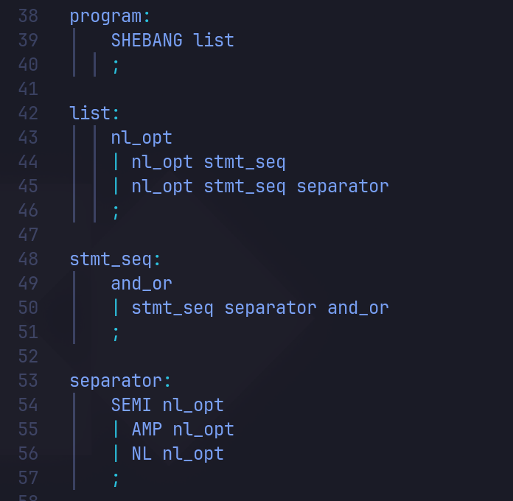
Рисунок 1 – Начало грамматики

Программа обязана начинаться с шебанга. За ним идёт список команд. Файл из одного шебанга принадлежит языку, пустой файл — нет.
separator завершает команду: ; и перевод строки равносильны, & помечает фон. nl_opt разрешает пустые строки и перенос &&, ||, | без пустой команды. Дальше грамматика сужается до одной команды.

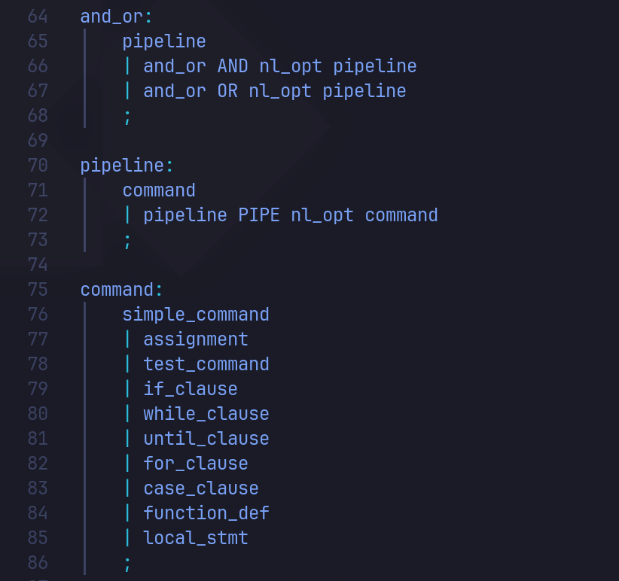
Рисунок 2 – Фрагмент грамматики: списки && и ||, конвейер и команда

and_or — это цепочка конвейеров через && и ||. pipeline — цепочка команд через |. После &&, || и | может быть пустая строка: её забирает nl_opt. Конвейер стоит ниже списка, поэтому в записи a && b | c сначала связывается b | c, и только потом результат соединяется с a через &&. Одно звено такой цепочки — command: простая команда, присваивание, проверка [ ... ], if, while, until, for, case, функция или local.
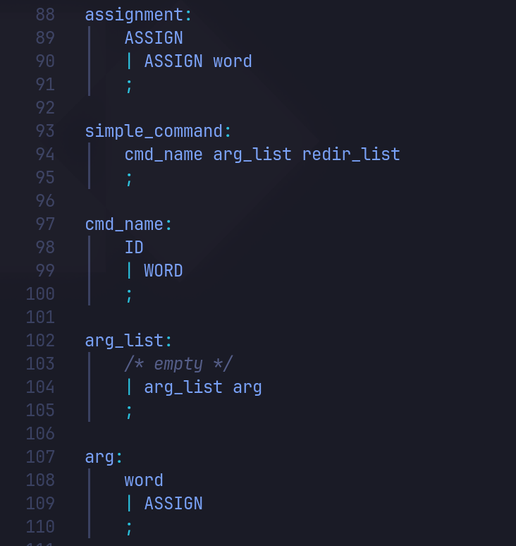
Рисунок 3 – Присваивание и простая команда
Присваивание — это NAME= или NAME= и следующее слово, например FOO= и FOO=1. Простая команда состоит из имени, аргументов и перенаправлений в конце. Аргументом может быть и присваивание, поэтому echo FOO=1 остаётся обычной командой. Запись FOO=1 echo x сюда не входит.
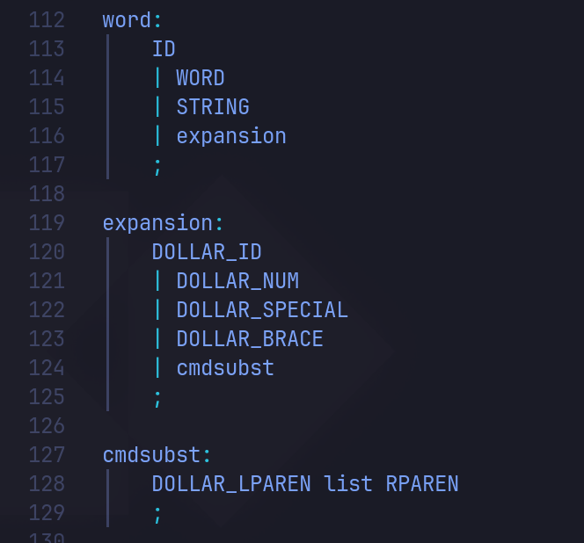
Рисунок 4 – Слово и подстановки

Слово — это имя, обычный набор символов, строка в кавычках или подстановка. Подстановка бывает такой: $имя, $1, $#, $@, $*, $$, $?, ${имя} и $(...). Внутри $(...) разбирается тот же список команд, что и в теле файла, только без шебанга.
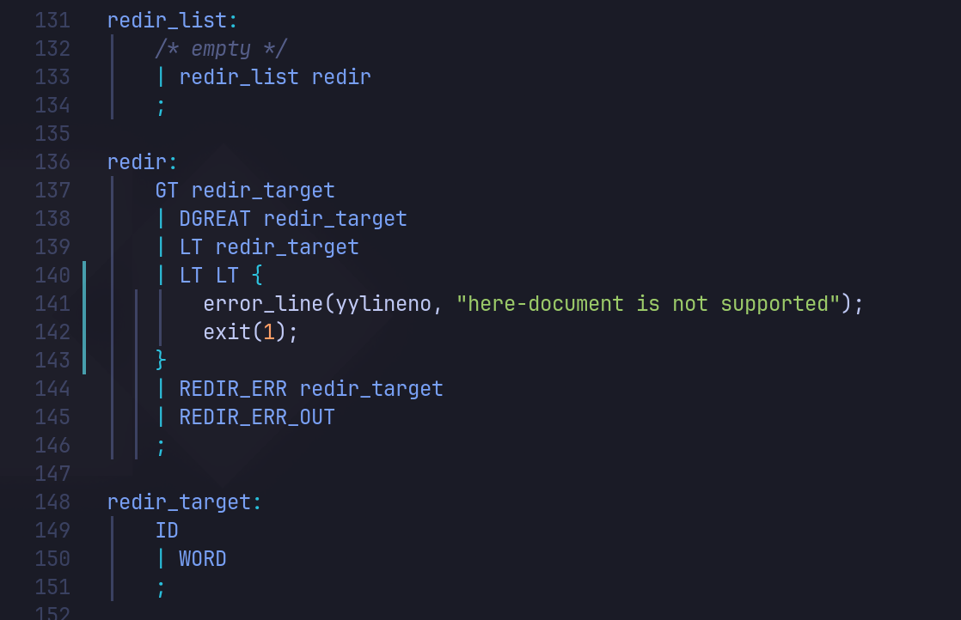
Рисунок 5 – Перенаправления
Перенаправлений в конце команды может не быть. Допустимы >, >>, <, 2> и 2>&1. Цель >, >>, < и 2> — имя или обычное слово. Два знака < подряд — это here-документ. Такое правило отвергает его и печатает here-document is not supported.

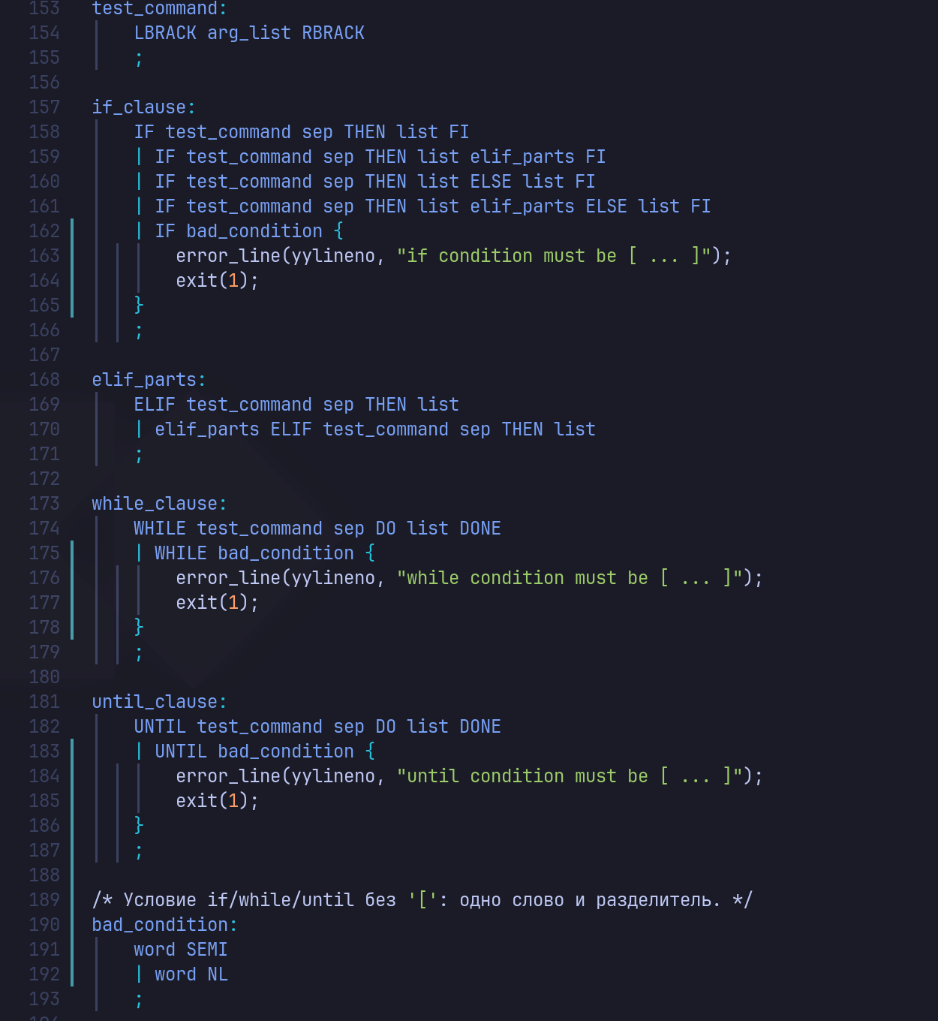
Рисунок 6 – Условие if, while и until

Проверка [ ... ] — это слова в квадратных скобках. В if после неё идут then и список команд, затем необязательные elif и else, и в конце fi. Перед then и do нужны ; или перевод строки. Циклы while и until устроены так же, только тело стоит между do и done. Если вместо [ ... ] написано одно слово, как в if true;, срабатывает bad_condition и печатается сообщение, что условие должно быть [ ... ].
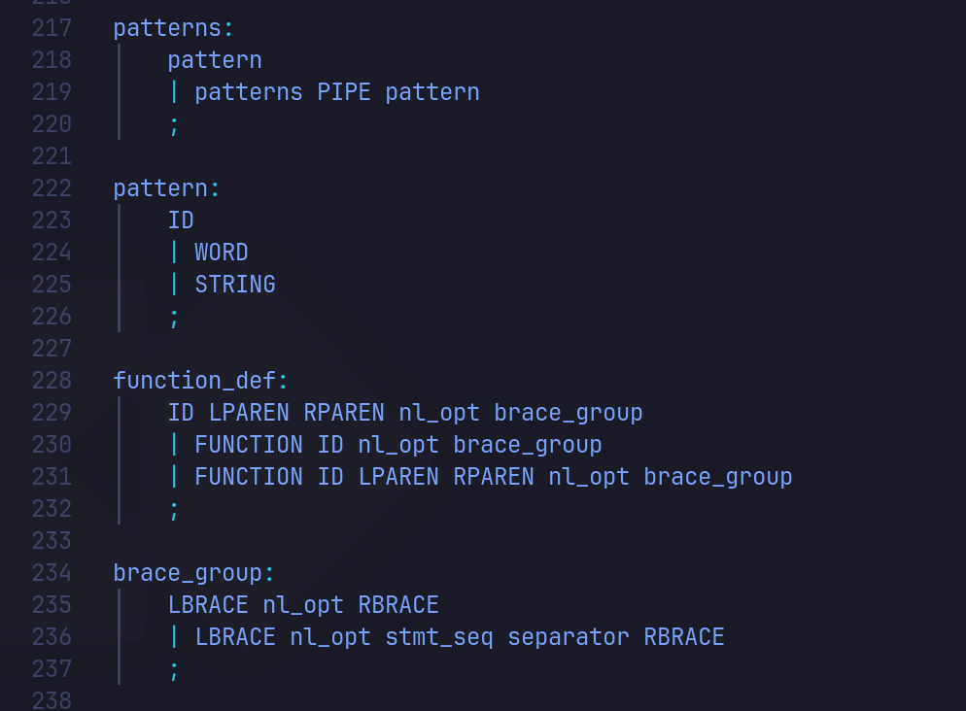
Рисунок 7 – Образцы case, функция и её тело

Образец в case — это имя, слово или строка. Несколько образцов в одной ветке пишутся через |, как в a|b). Функция задаётся тремя способами: name() { ...; }, function name { ...; } и function name() { ...; }. Тело в фигурных скобках может быть пустым. Если внутри есть команды, перед } нужны ; или перевод строки. Запись name() { echo x } без разделителя не принимается.

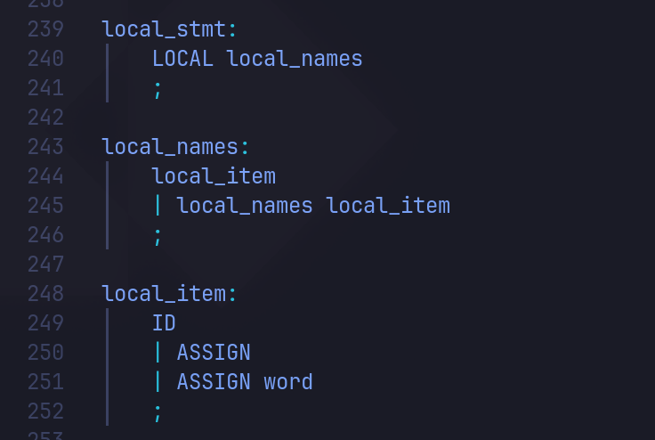
Рисунок 8 – Объявление local

У local должен быть хотя бы один аргумент. Это имя (a), присваивание без значения (a=) или со значением (a=1). Несколько аргументов пишутся подряд: local a b=1. Внутри функции стоит объявление или нет, грамматика не проверяет.

Возникшие конфликты и их исправление
Команда bison -d -y -v pars_bash.y сообщает один конфликт сдвига и свёртки: для одной лексемы можно и прочитать её дальше, и закончить уже начатое правило. Конфликтов двух свёрток нет.

Один конфликт в local. Аргументы показаны на рисунке 8: имя, a= или a= со значением. Спорный текст — на рисунке 9: между a= и b стоит пробел.
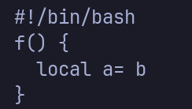
Рисунок 9 – Код, на котором виден конфликт в local

Сканер пробел выбрасывает, и парсер видит ASSIGN (a=) и следом ID (b). Дальше два хода.
Сдвиг читает b как значение по правилу ASSIGN word: один аргумент.
Свёртка закрывает пустое a= по правилу ASSIGN и берёт b как следующее имя: два аргумента.

Оба хода этот текст принимают. Bison в таком споре всегда выбирает сдвиг, поэтому программа отвечает одинаково и править грамматику незачем. Без пробела, в local a=b, сканер отдаёт одну лексему ASSIGN, и спора нет.

На рисунке 10 сверху сборка без -Wcounterexamples, снизу тот же конфликт с этим флагом.
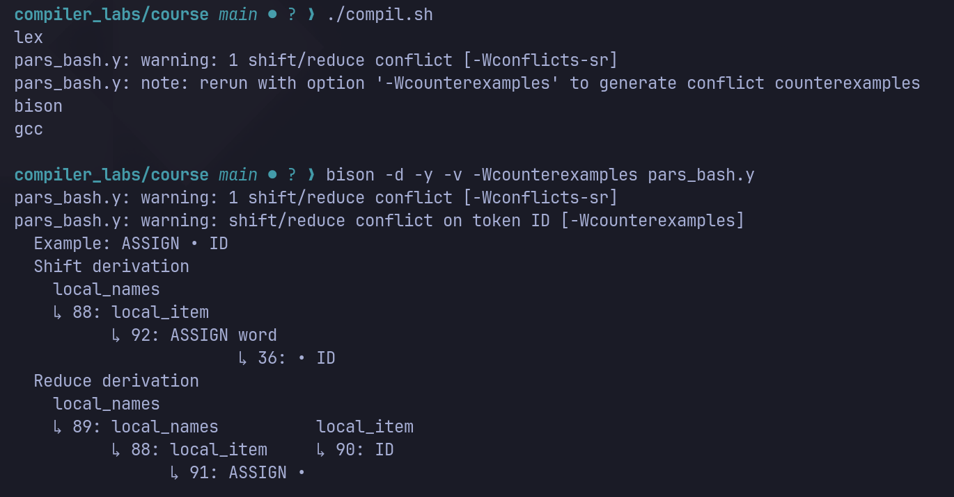
Рисунок 10 – Конфликт сдвига и свёртки в local на токене ID

Сдвиг идёт по правилу ASSIGN word, свёртка — по правилу ASSIGN.

Работоспособность парсера
Если текст принадлежит подмножеству, программа ничего не печатает и завершается с кодом 0. Если найдена ошибка, печатается Error: line N и код возврата равен 1. N — номер строки, считая с 1. После первой ошибки разбор останавливается.

Для нескольких типичных случаев к номеру добавляется короткое пояснение: Error: line N: text. Остальные ошибки сообщаются только номером строки. На рисунке 15 ветка if закрыта словом done, поэтому в сообщении один номер строки.

На рисунках 11 и 12 два положительных теста. Сообщений нет, код возврата равен 0.

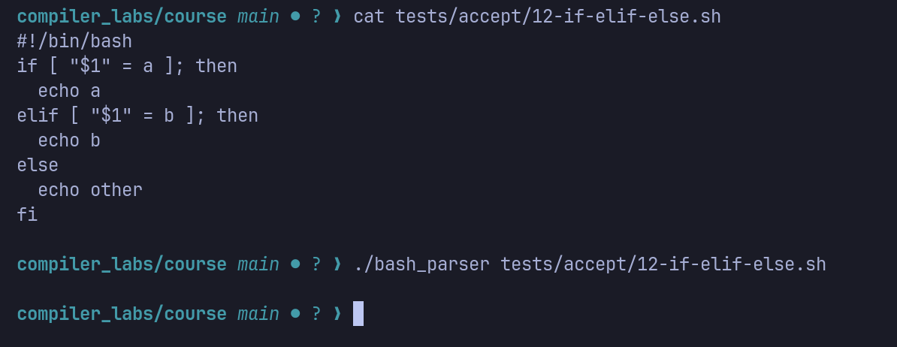
Рисунок 11 – Принимаемый сценарий: if, elif и else
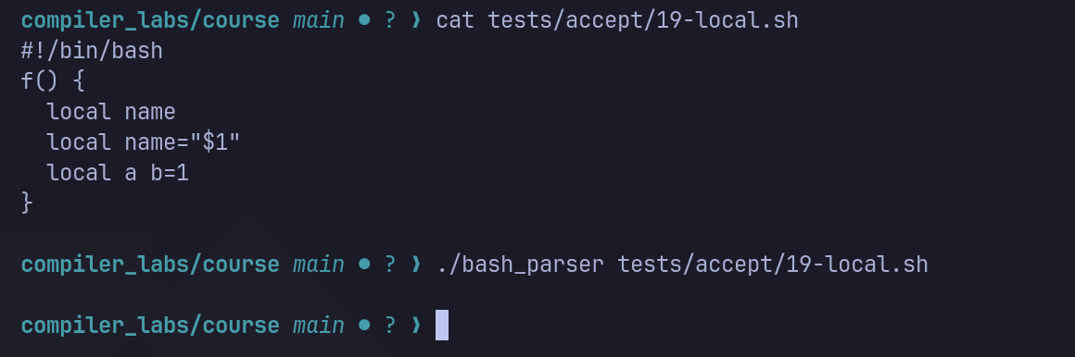Рисунок 12 – Принимаемый сценарий: функция и local

На рисунке 13 файл без шебанга: Error: line 1: missing shebang, код возврата равен 1. На рисунке 14 here-документ: Error: line 2: here-document is not supported, код возврата равен 1.
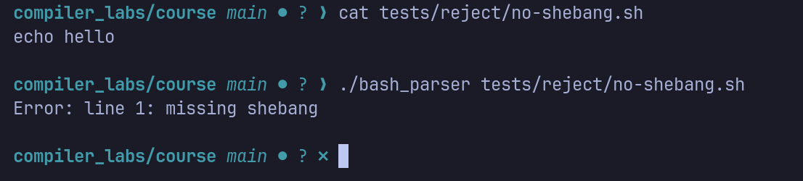
Рисунок 13 – Отказ: нет шебанга
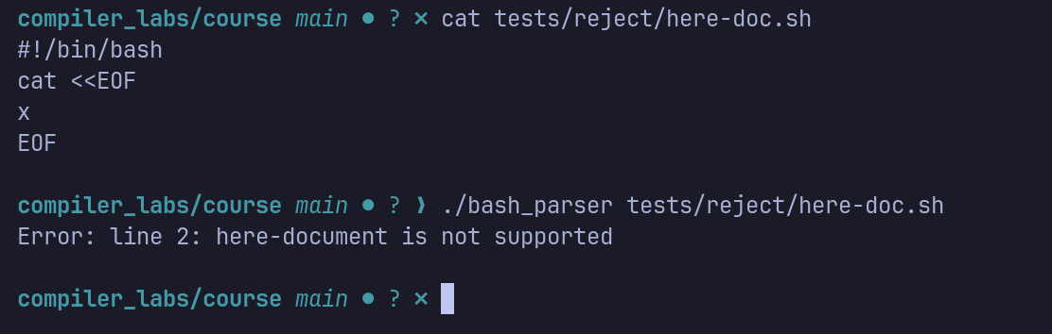Рисунок 14 – Отказ: here-документ не поддерживается
На рисунке 15 обычная синтаксическая ошибка: Error: line 4, код возврата равен 1.
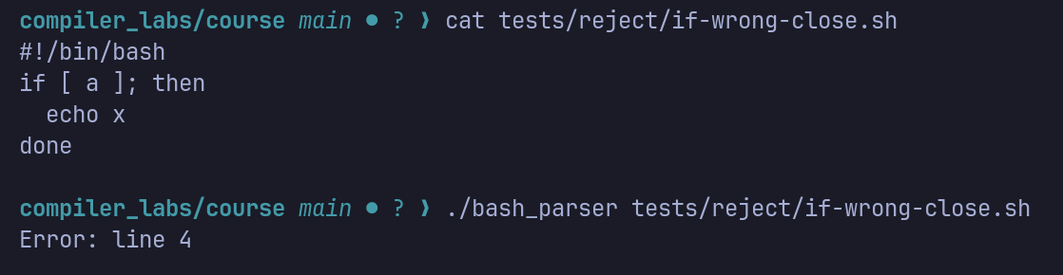
Рисунок 15 – Отказ: ошибка на строке 4
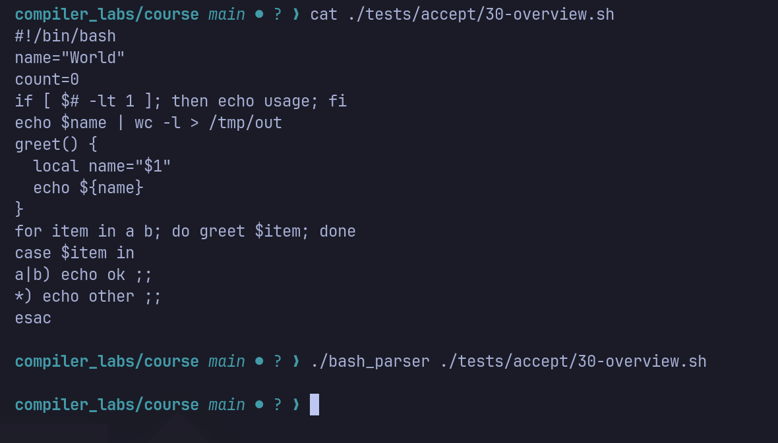Рисунок 16 – Принимаемый сценарий: большой файл

3 РЕЗУЛЬТАТЫ
В ходе курсовой работы сделано следующее:
- Описано учебное подмножество Bash и отдельно указано, какие конструкции полного языка в него не входят.
- На flex реализован лексический анализатор: шебанг, ключевые слова, слова, присваивания, операторы, кавычки и подстановки.
- На bison в режиме yacc реализован синтаксический анализатор. При сборке остаётся один конфликт в правиле local. На ответ программы он не влияет.
- Собран распознаватель bash_parser. Верный текст он принимает без сообщений и завершается с кодом 0. При первой ошибке печатает Error: line N и завершается с кодом 1. Для шебанга, here-документа и условия без [ ... ] к номеру строки добавляется короткое пояснение.

Полный Bash в это подмножество не входит. За его границей остались here-документ, проверка [[ ... ]], арифметика, сложные подстановки, группы команд и запись VAR=value command.

4 ВЫВОД
Цель работы достигнута. Для учебного подмножества Bash составлена собственная контекстно-свободная грамматика и на flex и yacc собран распознаватель. Программа отвечает, принадлежит ли текст подмножеству, и сообщает строку первой ошибки.

Полный язык в одну такую грамматику не укладывается. Here-документ, арифметика и сложные подстановки читаются по своим правилам. Конфликт в local оставлен: на приём и отказ текста он не влияет.
ПРИЛОЖЕНИЕ 1
%{
#include <stdio.h>
#include <stdlib.h>
#include "y.tab.h"

extern void error_line(int line, const char *msg);

static int read_single_quote(void);
static int read_double_quote(void);
%}

%option yylineno noyywrap nounput
%x BODY

ID [A-Za-z_][A-Za-z0-9_]*
WORD [^ \t\n|&;<>(){}[\]"'`$\\]+

%%

"#!/bin/bash"[ \t]*\n { BEGIN(BODY); return SHEBANG; }
"#!/bin/bash"[ \t]* { BEGIN(BODY); return SHEBANG; }
"#!/bin/bash".* { error_line(1, "extra text in shebang"); exit(1); }
. { error_line(1, "missing shebang"); exit(1); }
\n { error_line(1, "missing shebang"); exit(1); }
<INITIAL><<EOF>> { error_line(1, "missing shebang"); exit(1); }

<BODY>[ \t]+ { }
<BODY>#.* { }

<BODY>"if" { return IF; }
<BODY>"then" { return THEN; }
<BODY>"elif" { return ELIF; }
<BODY>"else" { return ELSE; }
<BODY>"fi" { return FI; }
<BODY>"while" { return WHILE; }
<BODY>"until" { return UNTIL; }
<BODY>"do" { return DO; }
<BODY>"done" { return DONE; }
<BODY>"for" { return FOR; }
<BODY>"in" { return IN; }
<BODY>"case" { return CASE; }
<BODY>"esac" { return ESAC; }
<BODY>"function" { return FUNCTION; }
<BODY>"local" { return LOCAL; }

<BODY>"2>&1" { return REDIR_ERR_OUT; }
<BODY>"2>" { return REDIR_ERR; }
<BODY>">>" { return DGREAT; }
<BODY>"&&" { return AND; }
<BODY>"||" { return OR; }
<BODY>";;" { return DSEMI; }

<BODY>"|" { return PIPE; }
<BODY>"&" { return AMP; }
<BODY>";" { return SEMI; }
<BODY>"<" { return LT; }
<BODY>">" { return GT; }
<BODY>"(" { return LPAREN; }
<BODY>")" { return RPAREN; }
<BODY>"{" { return LBRACE; }
<BODY>"}" { return RBRACE; }
<BODY>"[" { return LBRACK; }
<BODY>"]" { return RBRACK; }

<BODY>"$(" { return DOLLAR_LPAREN; }
<BODY>"${"{ID}"}" { return DOLLAR_BRACE; }
<BODY>"${" { error_line(yylineno, NULL); exit(1); }
<BODY>"$#"|"$@"|"$*"|"$$"|"$?" { return DOLLAR_SPECIAL; }
<BODY>"$"{ID} { return DOLLAR_ID; }
<BODY>"$"[0-9]+ { return DOLLAR_NUM; }
<BODY>"$" { error_line(yylineno, NULL); exit(1); }

<BODY>{ID}={WORD} { return ASSIGN; }
<BODY>{ID}= { return ASSIGN; }
<BODY>{ID} { return ID; }
<BODY>{WORD} { return WORD; }

<BODY>' { return read_single_quote(); }
<BODY>\" { return read_double_quote(); }

<BODY>\n { return NL; }

<BODY>. { error_line(yylineno, NULL); exit(1); }

%%

static int read_single_quote(void)
{
int line = yylineno;
int c;

while ((c = input()) != 0) {
if (c == '\'')
return STRING;
if (c == '\n') {
error_line(line, NULL);
exit(1);
}
}
error_line(line, NULL);
exit(1);
}

static int read_double_quote(void)
{
int line = yylineno;
int c;
int escaped = 0;

while ((c = input()) != 0) {
if (c == '\n') {
if (!escaped) {
error_line(line, NULL);
exit(1);
}
line++;
escaped = 0;
continue;
}
if (escaped) {
escaped = 0;
continue;
}
if (c == '\\') {
escaped = 1;
continue;
}
if (c == '"')
return STRING;
}
error_line(line, NULL);
exit(1);
}

ПРИЛОЖЕНИЕ 2
%{
#include <stdio.h>
#include <stdlib.h>

int yylex(void);
extern int yylineno;
extern FILE *yyin;

void error_line(int line, const char *msg)
{
if (msg)
fprintf(stderr, "Error: line %d: %s\n", line, msg);
else
fprintf(stderr, "Error: line %d\n", line);
}

void yyerror(char *msg)
{
(void)msg;
error_line(yylineno, NULL);
}
%}

%token SHEBANG
%token IF THEN ELIF ELSE FI
%token WHILE UNTIL DO DONE
%token FOR IN CASE ESAC FUNCTION LOCAL
%token ID WORD STRING ASSIGN
%token DOLLAR_ID DOLLAR_NUM DOLLAR_SPECIAL DOLLAR_BRACE DOLLAR_LPAREN
%token LBRACK RBRACK LBRACE RBRACE LPAREN RPAREN
%token PIPE AND OR AMP SEMI DSEMI NL
%token LT GT DGREAT REDIR_ERR REDIR_ERR_OUT

%start program

%%

program:
SHEBANG list
;

list:
nl_opt
| nl_opt stmt_seq
| nl_opt stmt_seq separator
;

stmt_seq:
and_or
| stmt_seq separator and_or
;

separator:
SEMI nl_opt
| AMP nl_opt
| NL nl_opt
;

nl_opt:
/* empty */
| nl_opt NL
;

and_or:
pipeline
| and_or AND nl_opt pipeline
| and_or OR nl_opt pipeline
;

pipeline:
command
| pipeline PIPE nl_opt command
;

command:
simple_command
| assignment
| test_command
| if_clause
| while_clause
| until_clause
| for_clause
| case_clause
| function_def
| local_stmt
;

assignment:
ASSIGN
| ASSIGN word
;

simple_command:
cmd_name arg_list redir_list
;

cmd_name:
ID
| WORD
;

arg_list:
/* empty */
| arg_list arg
;

arg:
word
| ASSIGN
;

word:
ID
| WORD
| STRING
| expansion
;

expansion:
DOLLAR_ID
| DOLLAR_NUM
| DOLLAR_SPECIAL
| DOLLAR_BRACE
| cmdsubst
;

cmdsubst:
DOLLAR_LPAREN list RPAREN
;

redir_list:
/* empty */
| redir_list redir
;

redir:
GT redir_target
| DGREAT redir_target
| LT redir_target
| LT LT {
error_line(yylineno, "here-document is not supported");
exit(1);
}
| REDIR_ERR redir_target
| REDIR_ERR_OUT
;

redir_target:
ID
| WORD
;

test_command:
LBRACK arg_list RBRACK
;

if_clause:
IF test_command sep THEN list FI
| IF test_command sep THEN list elif_parts FI
| IF test_command sep THEN list ELSE list FI
| IF test_command sep THEN list elif_parts ELSE list FI
| IF bad_condition {
error_line(yylineno, "if condition must be [ ... ]");
exit(1);
}
;

elif_parts:
ELIF test_command sep THEN list
| elif_parts ELIF test_command sep THEN list
;

while_clause:
WHILE test_command sep DO list DONE
| WHILE bad_condition {
error_line(yylineno, "while condition must be [ ... ]");
exit(1);
}
;

until_clause:
UNTIL test_command sep DO list DONE
| UNTIL bad_condition {
error_line(yylineno, "until condition must be [ ... ]");
exit(1);
}
;

/* Условие if/while/until без '[': одно слово и разделитель. */
bad_condition:
word SEMI
| word NL
;

for_clause:
FOR ID IN arg_list sep DO list DONE
;

sep:
SEMI nl_opt
| NL nl_opt
;

case_clause:
CASE arg IN nl_opt case_items ESAC
;

case_items:
/* empty */
| case_items case_item
;

case_item:
patterns RPAREN list DSEMI nl_opt
;

patterns:
pattern
| patterns PIPE pattern
;

pattern:
ID
| WORD
| STRING
;

function_def:
ID LPAREN RPAREN nl_opt brace_group
| FUNCTION ID nl_opt brace_group
| FUNCTION ID LPAREN RPAREN nl_opt brace_group
;

brace_group:
LBRACE nl_opt RBRACE
| LBRACE nl_opt stmt_seq separator RBRACE
;

local_stmt:
LOCAL local_names
;

local_names:
local_item
| local_names local_item
;

local_item:
ID
| ASSIGN
| ASSIGN word
;

%%

int main(int argc, char **argv)
{
int result;

if (argc > 1) {
yyin = fopen(argv[1], "r");
if (!yyin) {
perror(argv[1]);
return 1;
}
}
result = yyparse();
if (argc > 1)
fclose(yyin);
return result;
}

